실습 4 : 연결 구조 연습

문제 1: 희소 배열

  - 개요

희소 배열은 배열의 원소 대부분이 0 (또는 null, 또는 디폴트 값)을 갖는 배열이다. 희소 배열을 1차원 배열로 나타내는 것보다 연결 리스트로 나타내는 것이 효과적이다. 다음은 정수 값을 갖는 희소 1차원 배열을 연결리스트로 나타낸 것이다. 주어진 파일(“input.txt”)을 읽어 연결 리스트로 나타낸 후 배열의 형태로 출력한다.

[0] | [1] | [2] | [3] | [4] | [5] | [6] | [7] | [8] | [9]
0 | 0 | 16 | 0 | 0 | 21 | 0 | 0 | 14 | 0
array

head
2 16
5 21
8 14

1.2 요구 사항

- 입력 파일(“input.txt”)의 첫 줄에는 배열의 크기가, 다음 줄부터 배열의 인덱스와 정수 값이 있다. 입력 파일을 읽어 연결 리스트로 연결한 후 출력은 배열의 크기만큼 연결 리스트의 값이 있으면 값을 출력하고 값이 없으면 0를 출력한다. 연결 리스트는 인덱스 순서대로 연결한다.
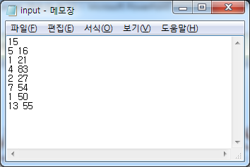
- 주어진 파일에서 인덱스의 순서는 임의로 되어 있다.
- 만일 인덱스에 이미 값이 있으면 최종 값으로 배정한다.

1.3 사용할 클래스

연결 리스트에 사용할 노드는 인덱스와 배열의 값, 다음 노드에 대한 참조로 구성되며 다음의 Node 클래스를 사용한다.

class Node {
public int index;
public int value;
public Node next;
public Node(int index, int value) { // 생성자
this.index = index;
this.value = value;
next = null;
}
public Node() {
next = null;
}
}

class SparseArray {
public Node head; // 연결 리스트의 헤드
public int size; // 배열의 크기
public SparseArray(int size) { // 생성자
this.size = size;
head = null;
}
// 구현해야 할 메소드
// 배열의 인덱스와 값이 주어지면 연결 리스트에 연결한다.
public void set(int index, int value)
// 연결 리스트를 배열 형태로 출력하는 메소드
public void print()
}

public class TestSparseArray {
public static void main(String[] args) throws FileNotFoundException {
Scanner inFile = new Scanner(new File("input.txt"));
int size, index, value;
size = inFile.nextInt(); // 배열의 크기를 읽음
SparseArray sa = new SparseArray(size);
while (inFile.hasNextInt()) {
index = inFile.nextInt();
value = inFile.nextInt();
sa.set(index, value);//인덱스와 값을 읽어 연결리스트에 연결
}
sa.print();
inFile.close();
}
}
1.4 결과 출력

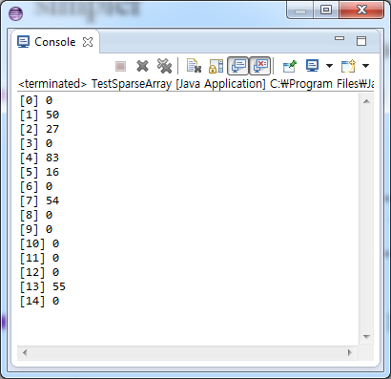

문제 2: 파스칼 삼각형

2.1. 개요

실습 3에서 2차원 배열 만들어 파스칼 삼각형을 만들었지만 이번 실습에서는 연결 리스트 사용하여 파스칼 삼각형을 만든다.

Node 클래스 사용하여 파스칼 삼각형을 만든다.

class Node {
public int item;
public Node next;
public Node(int item, Node next) { // 생성자
this.item = item;
this.next = next;
}
public Node(int item) { // 생성자
this(item, null);
}
}

예를 들면 4개의 행을 갖는 파스칼 삼각형을 연결 리스트로 만들면 다음과 같다.

triangle
1

1
1

1
2
1

3
3
1
1

2.2. 요구 사항

- 행의 개수는 12로 한다.
2.3. 결과 출력

